基隆市113學年度生涯發展教育與職業試探

國小職場擴大體驗計畫-陽明海洋文化藝術館活動

1. 緣起

台灣四面環海，船舶、港埠、航運與航海人是海洋國家的本色，海上航行的船都有其任務與目的地，每艘龐然巨大的船有如一座座漂浮的島，海運人像是島民，選擇離開熟悉的陸路生活，遵行國際航海秩序，在運與輸的海路上，不分晝夜堅守崗位，航向無際大海。本活動從海運人的視角與動線，從展覽活動、巷弄走讀、搭船體驗，認識陽光折射浪花，閃閃發亮的海上時光、港口文化，希望讓學生認識海洋環境相關產業、體驗海洋文化、進行職涯探索、引導學生發展志趣。

主辦單位：基隆市政府教育處

協辦單位：陽明海洋文化藝術館

二、活動對象：基隆市國小學生及帶隊老師

三、活動時間：114年3月11日~4月17日

四、活動地點：各子計畫地點及陽明海洋文化藝術館(基隆市仁愛區港西街4號)

五：活動項目：參觀展覽、海運環教小學堂、港口的山城巷弄、搭船遊港、船舶巧克力DIY

六：活動費用：依各子計畫收費

七：陽明海洋文化藝術館介紹：

台灣四面環海，島國經濟仰賴海洋運輸，海洋運輸串聯台灣與世界的貿易與交流。透過船舶我們得以航行世界，將貨物載來運往，便利大眾的生活。船舶、港埠、航運與航海人是台灣

海洋國家的本色，陽明海洋文化藝術館將帶孩子們認識航運與船員的的作業分工職掌。

陽明海洋文化藝術館以基隆的特色產業“海運“，來訴說屬於航海的故事，展覽聚焦在海運業的人與物，邀請觀者跟著海運人的視角與動線，找尋海運工作者的移動經驗、鼓舞的片刻與動人的時光。

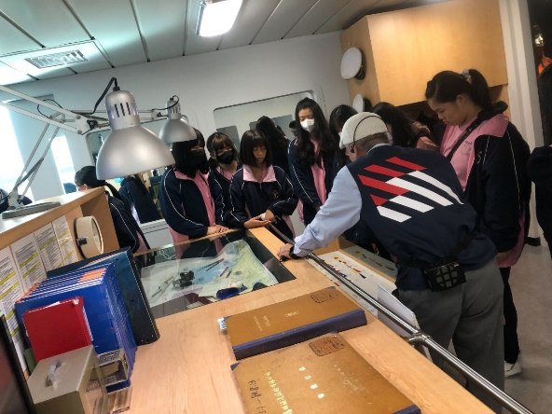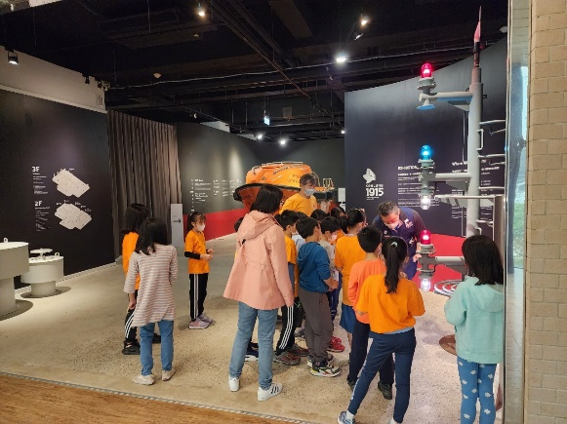

八、各子計畫：

（一）海運環教小學堂:

從永續航行的關鍵油、水、氣了解船舶透過各項管理措施及節能減碳策略，實現環境永續的目標，講師並帶領學子從攬貨、找船、覓船員了解海洋貿易的形成，認識商船及海上環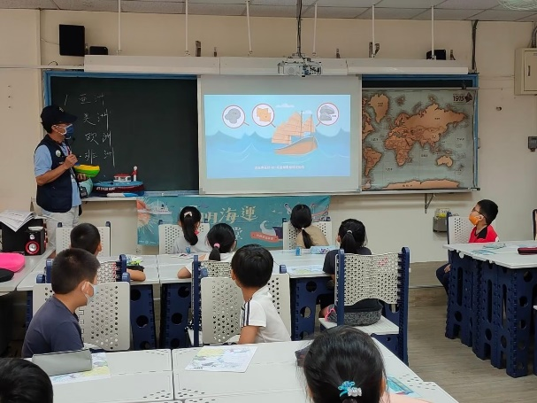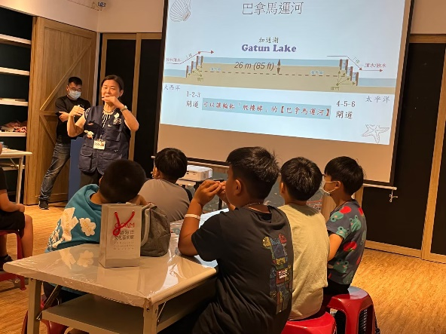保知識。

（二）港區山城踏查行

Keelung地標走讀，館舍除緊鄰港口，旁邊為俯視港區的虎仔山，跟著館方安排的專業導覽員，透過港區山城巷弄踏查，在解說歷史文化故事的同時，輕輕鬆鬆抵達終點Keelung地標，居高臨下一覽百年基港的新容顏。

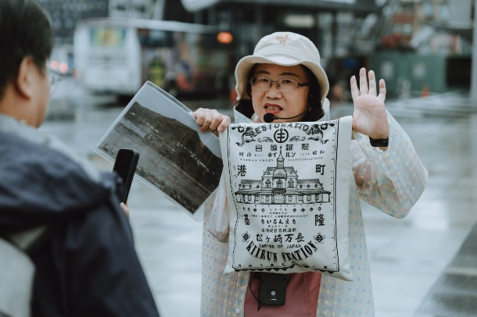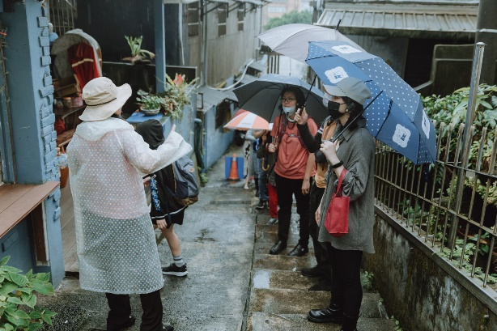

（三）航行港灣親歷遊

乘風破浪坐船遊基隆港(含導覽)，透過船長在船上實際導覽，任學生更加了解航運工作流程。本活動皆在港區內活動，除遇颱風，不受風雨浪影響。

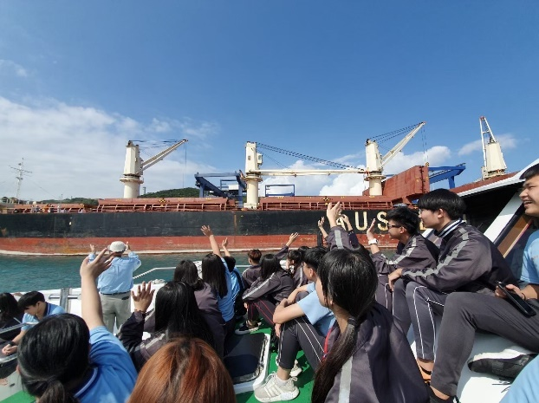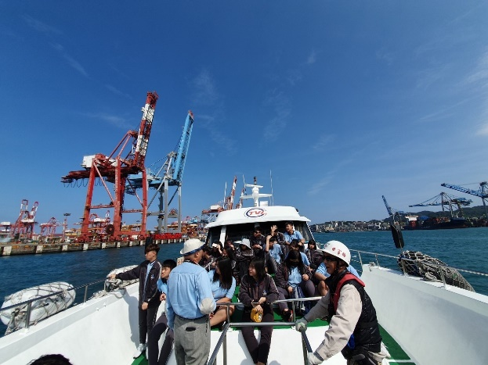

（四）船舶巧克力DIY

大大小小的船隻，是基隆港不可或缺的風景。  
 它們為什麼停留?運載甚麼故事?又將航向哪片海洋?  
 由講師帶領，從添加果乾到巧克力注入模型，  
 親身體驗巧克力的製作藝術，  
 並創作出屬於自己獨特的船舶巧克力作品。

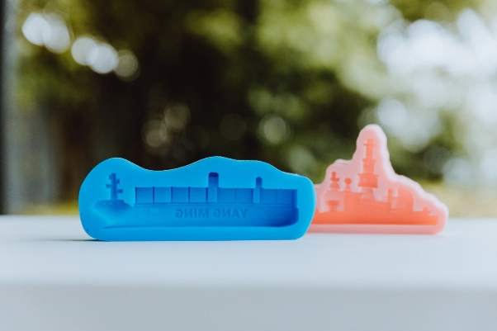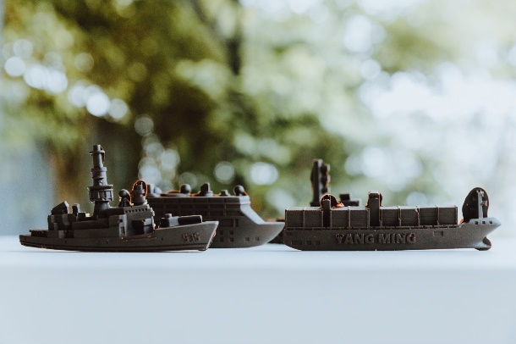

九、活動流程：半日行程，每場限30名師生，推薦流程如下圖，老師可依課程需求，選擇上

午場次或下午場次(二擇一)。

（一）上午場：

|  |  |  |  |  |
| --- | --- | --- | --- | --- |
| 時間 | 子計畫一 | 子計畫二 | 子計畫三 | 子計畫四 |
| 09：30~10：30 (四擇一) | 海運環教小學堂  (限小五~小六) | 港區山城踏查行(限小三~小六) | 航行港灣親歷遊(小一~小六) | 船舶巧克力DIY  (小一~小六) |
| 10：30~11：30 | 館內導覽  (二、三樓) | | | |
| 11：30~ | 返回~ | | | |

（二）下午場：

|  |  |  |  |  |  |  |
| --- | --- | --- | --- | --- | --- | --- |
| 時間 | 子計畫一 | | 子計畫二 | 子計畫三 | | 子計畫四 |
| 13：30~：14：30  (四擇一) | 海運環教小學堂  (限小五~小六) | 港區山城踏查行(限小三~小六) | | 航行港灣親歷遊(小一~小六) | 船舶巧克力DIY  (小一~小六) | |
| 14：30~15：30 | 館內導覽  (二、三樓) | | | | | |
| 15：30~ | 返回~ | | | | | |

十：活動費用

|  |  |  |
| --- | --- | --- |
| 子計畫 | 內容 | 價格 |
| 海運環教小學堂  (限小五~小六) | 從永續航行的關鍵油、水、氣了解船舶透過各項管理措施及節能減碳策略，實現環境永續的目標，講師並帶領學子從攬貨、找船、覓船員了解海洋貿易的形成，認識商船及海上環保知識。 | 100元/人  (含1樓餐廳折價劵) |
| 港區山城踏查行(限小三~小六) | Keelung地標走讀，館舍除緊鄰港口，旁邊另有虎仔山，跟著館方安排的專業導覽員，穿過在地人才知的街區捷徑，輕輕鬆鬆抵達終點Keelung地標，聽歷史故事的同時，居高臨下一覽百年基港的新容顏。 | 450元/人  (含1樓餐廳折價劵) |
| 航行港灣親歷遊(小一~小六) | 實際登輪體驗航行! 由隨船講師沿途介紹港口設施及建築，體驗不同於陸上交通工具乘坐感，在基隆港內感受航行波動的韻律節奏，從海上凝望港口停泊的大船、陸地遠方的建築線條，天地壯闊，激發孩子們勇闖大海的胸懷。※本活動皆在港區內活動，除遇颱風，不受風雨浪影響。 | 12歲以上：415元/人  12歲以下/65歲以上/身障及陪同：350元/人  (含1樓餐廳折價劵) |
| 船舶巧克力DIY  (小一~小六) | 親身體驗巧克力的製作藝術，  創作屬於自己獨特的船舶巧克力作品。 | 250元/人  (含1樓餐廳折價劵) |

十一、注意事項：本活動由基隆市政府教育處統一安排車次接送，請務必詳填場次鏈結資訊。

十二、陽明海洋文化藝術館服務資訊

1.開放時間：週二至週日09:00~17:00。

2.服務電話：2421-5681

3.網站[www.ymculture.org.tw](http://www.ymculture.org.tw)